**Cost report presentation**

**Guidelines**

Cette année, d’après le réglement FSG, le cost report a été séparé en 3 documents à rendre :

* Le BOM (Bill Of Material) qui inclut le DBOM (Detailled BOM) et le CBOM (Costed BOM)
* Le Supporting Material File qui inclut les photos/captures d’écrans et les mises en plan de toutes les pièces ou juste photos/captures d’écrans des assemblages
* Le Cost Explanation File qui est un document d’explication de la manière dont les coûts des différentes processes, fasteners, materials et tooling sont calculés.

Cette année, 2 DBOM sont à rendre (Steering system et Breaking system) ainsi qu’un CBOM (Engine & drivetrain).

* Un système qui fait juste parti du BOM ne contient que les différents assemblage et parts qui le composent.
* Un système faisant partie du DBOM contient, en plus des parts des différents assemblages, les fasteners, processes, tooling et materials de chaque part (sans les coûts).
* Un système qui est CBOM est obligatoirement DBOM, avec les couts pour chaque part/fasteners/tooling/… en plus

***BOM presentation***

Comme expliqué précedemment, le Bill Of Material (BOM) ne concerne que les assemblages et leurs parts. Il s’agit donc d’une liste des différents parts composant chaque assemblage des différents systèmes seulement concerné par le BOM.

Les systèmes seulement concerné par le BOM sont Suspension system, Chassis & body, Miscellaneous, Finish & assembly, Electrical et Wheels, wheel bearings & Tires. *Breaking* *system*, *Steering* *system* et *Engine* *&* *Drivetrain* sont également concernés par cette partie mais seront à compléter plus tard.

On entend par parts tous les éléments de l’assemblage soit produit par l’équipe, soit acheté mais seulement pour les plus onéreux. Par exemple, les vis, écrous, fils électriques, colle, vis épaulés, rotules, joint étanchéité, silent blocks, durites, raccord de durites,… **ne sont pas des parts**. En revanche, les étriers, maitres-cylindres, filtre à air, siège, volant, … sont considérés comme des parts achetées. Lorsque vous n’êtes pas sûr, demandez-moi !

*Répartition du travail*

*1) Travail sous excel*

Chaque personne ayant travaillé sur un assemblage durant les phases de conception, de fabrication, …. sera responsable de cette assemblage pour le Cost. L’ensemble des attributions des documents du cost se trouve sur l’excel à l’adresse suivante sur le Git : STUF2019\CR - Cost Report\Suivi_avancement.xlxs

L’ensemble des templates sur lesquelles vous allez directement compléter les excels se trouvent à l’adresse suivante sur le git : STUF2019\CR - Cost Report\BOM\

Pour les assemblages du DBOM ou CBOM (EN, ST et BR), voir section DBOM et CBOM pour le reste.

Le travail sera coupé en 2 étapes. Une première étape de préparation sur excel puis une seconde étape d’ajout en ligne sur le site du FSG.

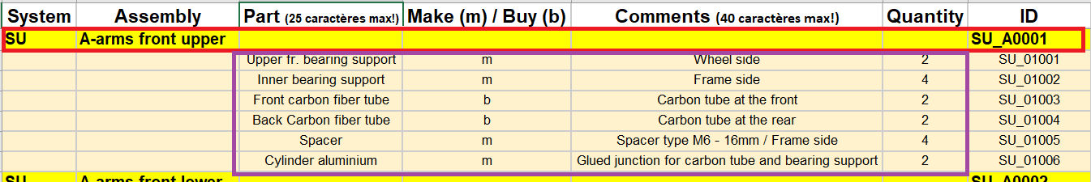

*Figure 1 – Exemple de BOM rempli*

Un exemple d’assemblage de BOM rempli sur excel est affiché Figure 1.

La ligne Excel entourée par le **rectangle rouge** sera déjà correctement remplie. Il n’y a pas d’infos à y ajouter dessus ! Ne pas y toucher. Vous pouvez éventuellement vérifier que les infos qui y figurent son correctes (nom du system (ici SU pour Suspension), Assembly (ici A-arms front upper) et ID (ici SU_A0001, voir excel *Suivi_avancement*)).

Le découpage de chaque système (ex. *Frame & Body*) en assemblages (ex. *Frame*, *Brackets*, …) a déjà été réalisé, il faut donc le suivre tel quel. Il est disponible sur Suivi_avancement et déjà sur les excels templates que j’ai pré-rempli et que vous devrez compléter (cf figure 2 où effectivement la ligne de l’assemblage est déjà complété).

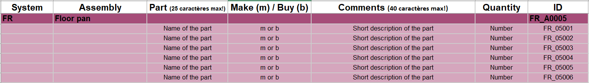

*Figure 2 – Exemple de BOM à compléter*

Les lignes Excel entourées par le **rectangle violet** (cf figure 1) seront à compléter par vos soins.

* La première info à compléter est le nom de la part. Il doit être en anglais, faire moins de 25 caractère et décrire relativement correctement la part.
* Dans la colonne *Make (m) / Buy (b)*, il faut rajouter m si la pièce est faites et b sinon. Tout ce qui est fait par fraisage, tournage, soudure (échappement, réservoir, châssis,…), découpe laser sera en Make. En revanche, les pièces en impression 3D, le revêtement thermique, les revêtements de surface, ... ainsi que les pièces achetés sont en buy.
* Dans la colonne *Comments*, se limiter à 40 caractères pour décrire brièvement la pièce (position sur le véhicule, avec quelle pièce elle est reliée,… tout ce qui aide les juges à bien voir de quelle pièce on parle)
* Dans la colonne *Quantity,* il faut mettre la **quantité totale = quantité de la part dans un assemblage x quantité de l’assemblage sur la voiture = quantité de la part sur la voiture**. Par exemple, pour le moyeu avant, il sera présent en 2 fois sur le véhicule (une fois à gauche à l’avant et une fois à droite à l’avant).
* La colonne *ID* est normalement déjà remplie. Bien vérifier que les ID sont correctes (**FR**_**05001** par ex. où les 2 lettres en bleu désigne le système (ici **FR** pour Frame), les 2 premiers chiffres désigne le numéro de l’assemblage (ici **05** pour le 5ème assemblage de Frame) et les 3 derniers chiffres désignent le numéro de la part dans l’assemblage (ici **001** pour la première part de l’assemblage n°5 du système Frame)).

Une fois le travail sur Excel terminer, me prévenir par messenger/mail/… Il sera ensuite vérifié par mes soins ou par quelqu’un d’autre. N’hésitez pas à me solliciter durant la préparation du document si jamais vous avez des doutes sur quoi mettre,…

*2) Réalisation des mises en plan et images/photos des parts et assemblages*

En plus des Excel, il faudra que vous mettiez, dans le même dossier sur lequel vous travailliez avec l’Excel, les images (dans tous les cas) et mises en plan (pour chaque part usinées/découpées laser/…) de chaque part. Afin de faciliter le travail de mise en forme, merci de bien vouloir respecter les étapes ci-dessous.

Pour une part :

1) Image ou photo

* Photos (à privilégier par rapport aux images tirées de Catia !) :
  + Prendre une photo correcte de la pièce, sous un angle qui permet de bien la voir, bien centré sur l’image et qui encadre bien la pièce
  + Taille impérativement inférieur à 200 Ko
  + Nommer le fichier image de la manière suivante : ***ID*_Picture** (par exemple FR_01001_Picture ou encore SU_02003_Picture, avec ID correspondant à la part qui apparait sur la photo)
* Images issues de Catia (ssi pas la possibilité d’avoir une photo propre) :
  + Prendre une capture d’écran de la part sous un bon angle
  + Taille impérativement inférieur à 150 Ko
  + Nommer le fichier image de la manière suivante : ***ID*_Picture** (par exemple FR_01001_Picture ou encore SU_02003_Picture, avec ID correspondant à la part qui apparait sur la photo)

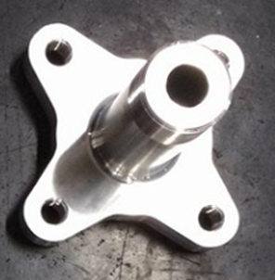

*Figure 3 – Exemple de photos (ici moyeu avant de Vulcanix)*

2) Mise en plan :

* Screen de la mise en plan
  + Faire apparaitre l’ensemble de la mise en plan
  + Taille impérativement inférieur à 150 Ko
  + Nommer le fichier image de la manière suivante : ***ID*_Drawing** (par exemple FR_01001_Drawing ou encore SU_02003_Drawing, avec ID correspondant à la part qui apparait sur la mise en plan)

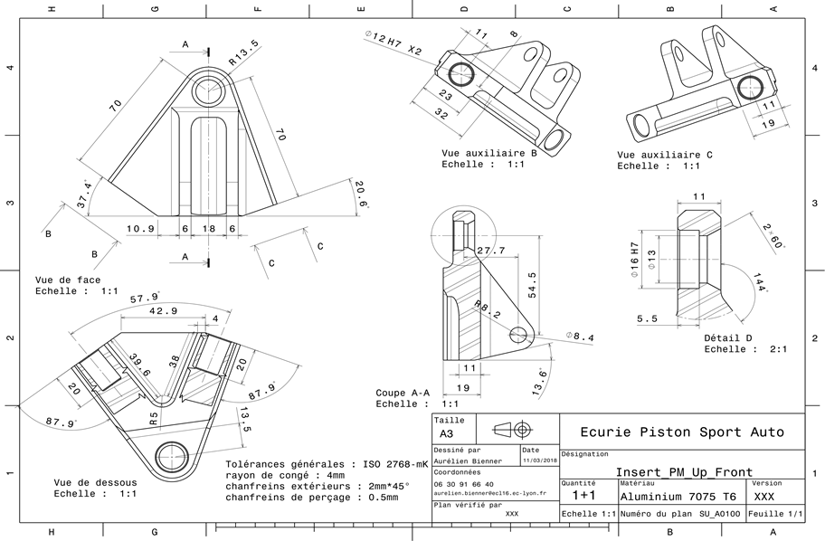

*Figure 4 – Exemple de mise en plan (ici insert triangle supérieur avant de Vulcanix)*

Pour un assemblage : Image ou photo

* Photos (à privilégier par rapport aux images tirées de Catia !) :
  + Prendre une photo correcte de l’assemblage sous un angle qui permet de bien la voir
  + Taille impérativement inférieur à 200 Ko
  + Nommer le fichier image de la manière suivante : ***ID*_Picture** (par exemple ST_A0500_Picture ou encore SU_A0400_Picture, avec ID correspondant à l’assemblage qui apparait sur la photo)
* Images issues de Catia (ssi pas la possibilité d’avoir une photo propre) :
  + Prendre une capture d’écran de l’assemblage sous un bon angle
  + Taille impérativement inférieur à 150 Ko
  + Nommer le fichier image de la manière suivante : ***ID*_Picture** (par exemple ST_A0500_Picture ou encore SU_A0400_Picture, avec ID correspondant à l’assemblage qui apparait sur la photo)

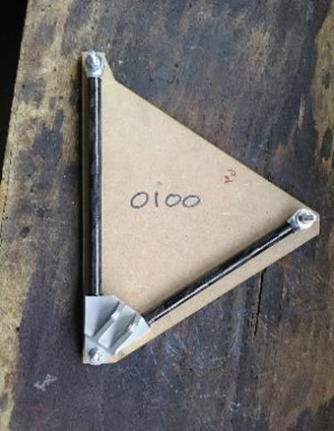

*Figure 5 – Exemple de photos (ici triangle supérieur avant de Vulcanix)*

*3) Ajout en ligne sur le site du FSG*

Une fois l’Excel vérifié par moi ou quelqu’un d’autre, il faut ensuite ajouter son contenu en ligne sur le site du FSG. Pour les assemblages du DBOM ou CBOM (EN, ST et BR), voir section DBOM et CBOM pour le reste avant l’ajout en ligne.

Avant de commencer, il faut déjà s’être créer un compte sur le site du FSG à l’adresse suivante : <https://www.formulastudent.de/> et demander à rejoindre la team **Ecurie Piston Sport Auto** de **Ecole Centrale de Lyon**.

Une fois connecté, voici comment trouver le remplissage en ligne du BOM :

1. Cliquer en haut à droite sur *My account*
2. Cliquer, dans **Your Team**, sur *Ecurie Piston Sport Auto*
3. Cliquer sur l’onglet *CBOM* (cf figure 6)

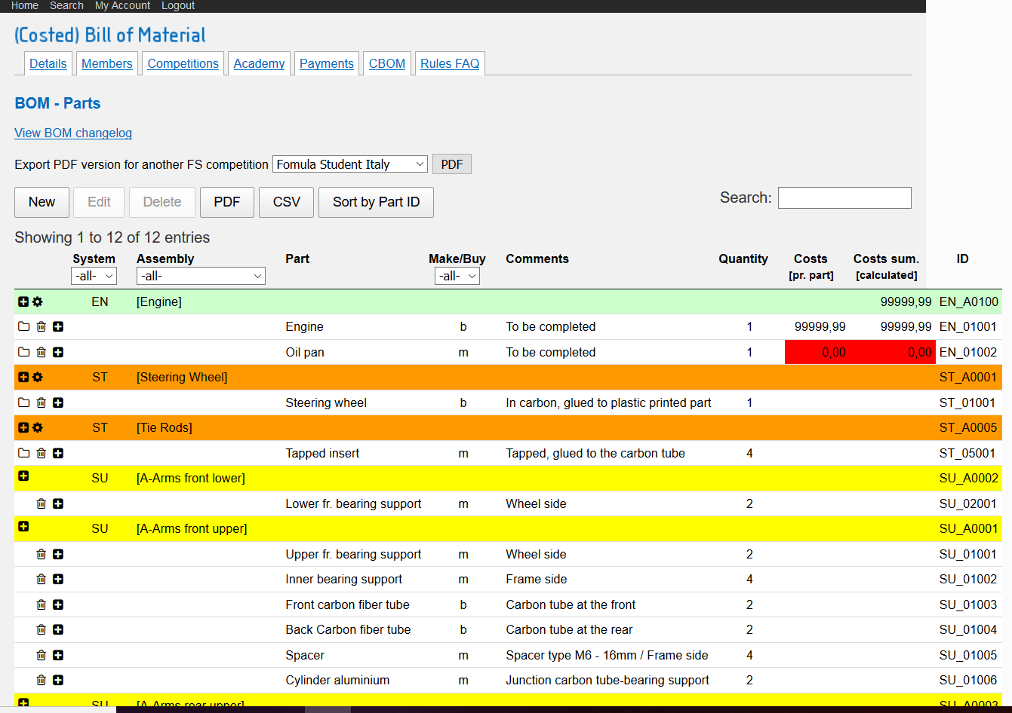

*Figure 6 – Page de remplissage en ligne du cost*

Chaque assemblage aura été ajouté au préalable sur le site du FSG, avec le bon ID. Vous devez donc ensuite trouver l’assemblage dont vous souhaitez ajouter les différentes parts. Par exemple, on a figure 7 le cas de l’assemblage SU_A0003.

Concernant l’assemblage (encadré en **rouge**), il n’y a rien à rajouter. Vous pouvez vérifier que l’ID mentionné est le bon. Sinon, double-cliquez sur l’ID actuel et remplacez par le bon numéro.

Concernant la première part (encadré en **violet**) de l’assemblage, il faut la compléter :

* Double-cliquez sur le 1er *To be completed* et ajouter le nom de la part
* Double-cliquez sur le m et mettez m si Make, b si Buy
* Double-cliquez sur le 2ème *To be completed* et ajouter les commentaires
* Double-cliquez sur le 1 et mettez la quantité réelle de la part



*Figure 7 – Exemple d’assemblage à remplir*

Une fois cela fait, il va falloir que vous rajoutiez toutes les parts de l’assemblage (cf Excel que vous avez fait et qui a été corrigé). Pour rajouter une part ; il suffit de cliquer sur le + entouré en **vert** figure 7. Vous verrez ensuite la fenêtre de la figure 8 qui s’affiche.

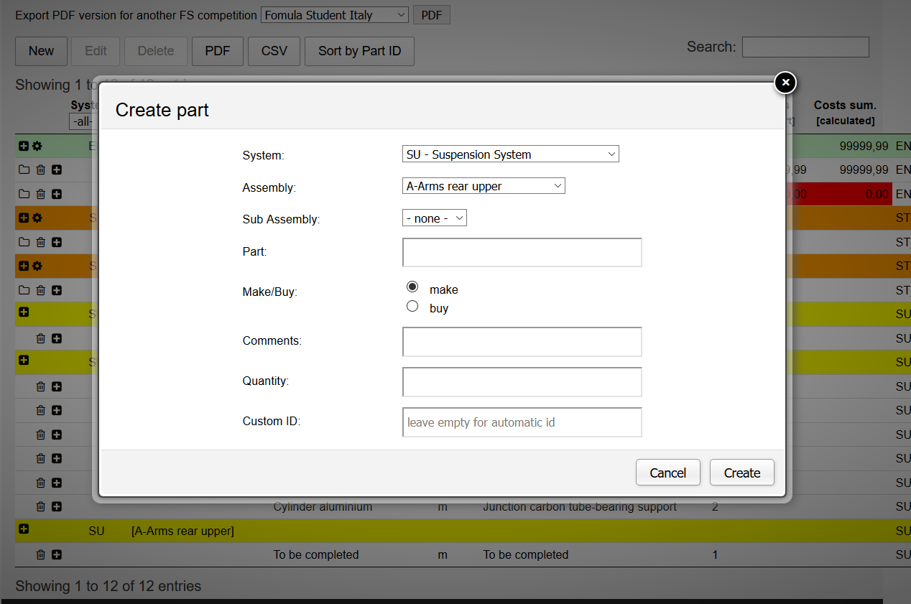

*Figure 8 – Fenêtre d’ajout d’une pièce*

Remplissez de la manière suivante à l’aide de l’excel :

* Dans *Part*, mettre le nom de la pièce
* Dans *Comments*, mettre le commentaire
* Dans *quantity*, mettre la quantité
* Dans *Custom* *ID*, mettre l’ID figurant sur l’excel (SU_03002 ici par exemple)
* Appuyez sur *Create*

Continuez jusqu’à ce que tout soit ajouté.

N’oubliez pas de vous relire ! Une fois terminé, merci de me prévenir pour vérification également.

Attention à ne rien supprimer parmi ce qui n’est pas votre ou vos assemblages !

N’oubliez pas de vous aider des cost des années précédentes si besoin (dans *STUF2019\CR - Cost Report\Archives*).

***DBOM presentation***

Le DBOM ne concerne que les systèmes Break system, Steering System et Engine & Powertain. Si vous ne travaillez pas sur un assemblage faisant parti des 3 systèmes précédents, cette partie de vous concerne pas.

Pour le DBOM, il faut détailler pour chaque part et chaque assemblage, les processes, materials, fasteners et tooling utilisés dans la cadre de la fabrication de la part/assemblage (à voir selon les cas).

Les Materiels concernent l’ensemble des matériaux utilisé comme un brut d’aluminium, un tube en acier, de la durite aviation, du papier à joint d’étainchéité, des raccords de circuits, des adaptateurs, …

Les Processes concernent l’ensemble des opérations à réaliser comme serrer une vis, mettre en place une pièce pour usinage, nettoyer une surfacer, couper un tube, …

Les Fasteners concernent l’ensemble des « attaches » de la voiture comme les boulons (vis, écrous, avec ou sans rondelles), les circlips, le Velcro, les silent block, les ressorts (admission et échappement), …

Les Toolings ne concernent aucune part du DBOM a priori. Voici ceux proposés : Braze fixure, Casting, Injection molding, Lamination - aluminium tool, Lamination - composite tool, Lamination - steel tool, Liquid apply tooling, Welding fixure.

Si jamais vous pensez que vous avez besoin d’ajouter un tooling, me demander par message. Cela pourra concerner par exemple des gabarits nécessaires lors des étapes de soudure.

*1) Travail sous excel*

Vous allez travailler sur la même feuille excel que pour le BOM mais sur des onglets différents (cf figure 9). Tout est séparé par assemblage (un onglet par assemblage). On ne touche pas à l’onglet BOM qui a été validé.

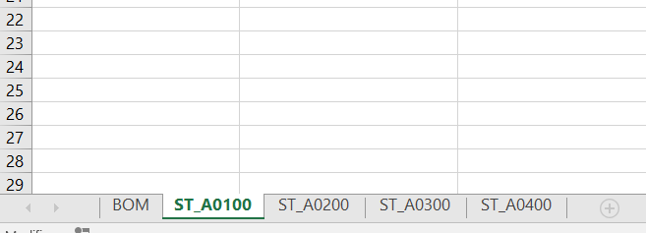

*Figure 9 – Onglets pour chaque assemblage*

Vous trouverez tous les materials, processes, fasteners et tooling sur l’excel *fasteners_processes_materials* à l’adresse *STUF2019\CR - Cost Report\CBOM* du Git.

3 cas de figures se présentent :

*a) Détails pour les assemblages*

Pour l’assemblage, tout est regroupé dans une « part » portant le nom « Assembly Processes ». C’est dans cette « part » que l’on ajoute tous les materials, processes, fasteners et tooling auxquels on a eu recours lors de l’assemblage de cette part (cf figure 10, entouré en rouge).

Toujours mettre tous ensemble dans cet ordre : **materials, processes, fasteners puis tooling**

L’ID de cette « part » Assembly Processes est : *ID_Assy*_P

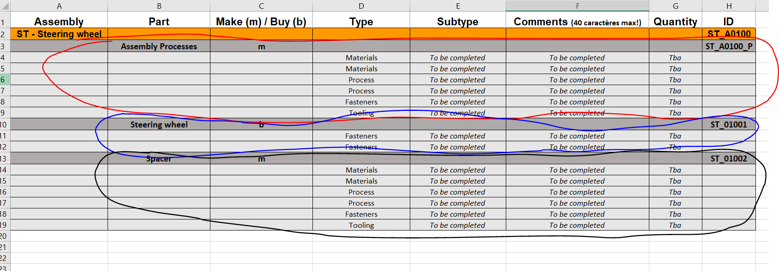

*Figure 10 – Exemple d’onglet Excel DBOM à compléter*

Exemple :

* Pour les biellettes de direction, il va falloir détailler le processus de collage avec les différents materials (la colle), les processes (poncage des surfaces (hand finish), nettoyage des surfaces, assemblage main, déposer la colle, mettre les vis, serrer les vis, …), les fasteners (vis, écrous).

*b) Détails pour les pièces fabriquées (m)*

Pour les pièces fabriquées, il faut tout détailler. Tout est regroupé sous la part dans l’onglet de l’assemblage et on ajoute tous les materials, processes, fasteners et tooling auxquels on a eu recours lors de la fabrication de cette part (cf figure 10, entouré en noir).

Toujours mettre tous ensemble dans cet ordre : **materials, processes, fasteners puis tooling**

Exemple :

* Pour les inserts de biellettes, il va falloir détailler le processus de collage avec les différents materials (aluminium), les processes (Machining setup, install and remove, Machining (conventionnal), …). Il n’y a pas de fasteners et de tooling.

*c) Détails pour les pièces achetées (b)*

Pour les pièces achetées, il faut juste rajouter les fasteners. Tout est regroupé dans une « part » portant le nom « Assembly Processes ». C’est dans cette « part » que l’on ajoute tous les materials, processes, fasteners et tooling auxquels on a eu recours lors de l’assemblage de cette part (cf figure 10, entouré en bleu).

Ne mettre que **fasteners.**

Exemple :

* Pour les pions flottants, on va mettre les fasteners (circlips, rondelles élastique).

*Ajout des quantités*

* Process : pour les process, la quantité vaut 1 quoiqu’il arrive. En effet, on ne considère que la réalisation **d’une seule part** (même si cette part est réalisé ensuite 3 fois pour le véhicule). Le process est donc de 1 (1 Machining, Installation, setup and remove, 1 machining, … etc)
* Materials : Pour materials, la quantité à faire apparaitre est le nombre de bruts nécessaire à la réalisation de la part. Par exemple pour une chape, on utilise **1** plaque d’acier de dimensions a x b. Il ne s’agit pas par exemple du volume du brut, de la longueur du tube, … Si vous rentrez un nombre décimal, il sera dans tous les cas arrondi au nombre entier le plus proche.
* Fasteners : Pour les fasteners, même chose. On ne fait apparaitre que le nombre de vis, écrous, … nécessaire pour assembler la part dont il est question (par exemple du nombre de vis nécessaires à assembler 1 frette de frein sur 1 moyeu, soit 6 vis par frette et moyeu). Si vous rentrez un nombre décimal, il sera dans tous les cas arrondi au nombre entier le plus proche.

Remarques :

1. Vous pouvez largement vous inspirer des années précédentes (cf dossier Archives sur Github). Attention cependant à bien utiliser exclusivement des materials, processes, … figurant sur l’excel *fasteners_processes_materials* à l’adresse *STUF2019\CR - Cost Report\CBOM* du Github.
2. Il se peut que l’excel *fasteners_processes_materials* soit incomplet. Il suffit alors de me demander par message pour que je vérifie qu’il manque effectivement quelque chose et que je le rajoute.
3. Pour les assemblages, les processes *Assembly Verification* par rapport à l’année dernière. Ils ne concernent que les assemblages et correspondent à des vérifications à réaliser une fois l’assemblage réalisé (test en traction sur les biellettes de direction par exemple). Il se peut que j’en ai oublié, il suffit alors, de la même manière que pour le point 2, de me demander par message.
4. Pour les parts, le process *Metrology* a fait son apparition. Il concerne toutes les vérifications des pièces usinées. Il faut le rajouter à la fin de la partie usinage dans processes.
5. Garder une structure cohérente vis-à-vis de la chronologie des étapes lors des ajouts de processes. « On fait d’abord cette étape, puis celle là, puis celle-là… »
6. Je vous ai créé les onglets en template histoire de vous prémâcher le travail. J’ai laissé par défaut la 1ère part de l’assy en Buy et la 2ème en make, à vous d’adapter le template en fonction de votre assemblage.

*2) Ajout en ligne sur le site du FSG*

L’ajout est à réaliser en 2 étapes, d’abord ajouter toutes les parts puis ensuite ajouter tous les process, parts, materials, tooling.

*a) Ajout des parts*

Pour l’ajout des parts, tout se passe comme pour le BOM. Vous trouverez toutes instructions nécessaires à la partie 3) de la BOM presentation.

Merci d’ajouter les parts **dans leur odre d’ID**.

**Attention**, si vous souhaitez ajouter la première part de l’assemblage (par ex SU_02001) et que celle-ci est acheté, vous n’aurez pas la possibilité de faire passer la part apparaissant par défaut (celle avec *To* *be completed* et ayant été créé en même temps que l’assemblage) de *make (m)* à *buy (b).* Il vous faudra donc procéder de la manière suivante : ajouter une nouvelle part que vous mettez en *buy (b)* et que vous complétez correctement, avec les bons commentaires, le bon ID, … (cf 3) de la BOM presentation). Ensuite, vous pouvez supprimer la part créée par défaut et étant en *make (m).* Si vous la supprimez avant d’ajouter votre première part, vous ferez disparaitre l’assemblage complet donc attention.

*b) Ajout des process, materials, fasteners (& éventuellement tooling)*

L’ajout se fait toujours dans le même ordre : **materials, processes, fasteners (puis tooling si nécessaire).**

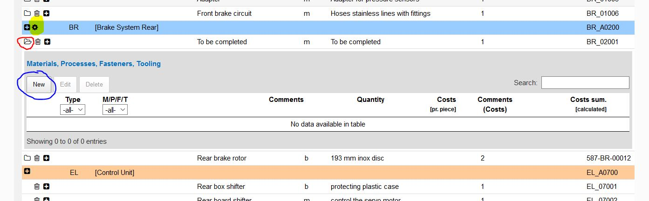

*Figure 11 – Exemple d’onglet Excel DBOM à compléter*

Pour accéder à l’ensemble des process, materials, … d’une **part**, cliquer sur l’icône de pochette (entouré en rouge figure 11). Une fenêtre (cf figure 12) s’ouvre et vous pouvez alors ajouter tranquillement votre material / process/ fastener/ tooling.

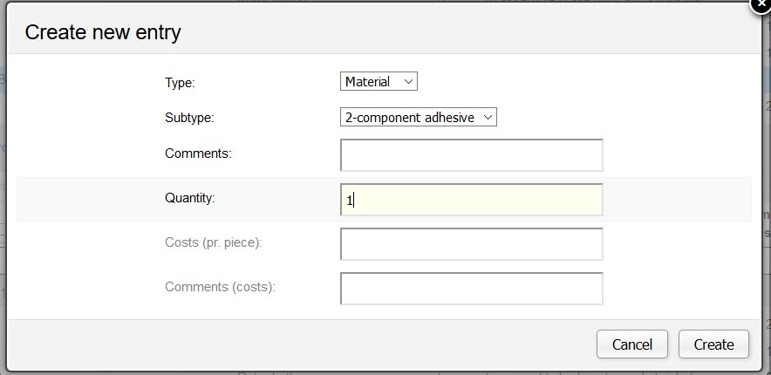

*Figure 12 – Fenêtre à remplir pour ajouter un nouveau material / process / fastener/ tooling*

Pour accéder aux **Assembly processes**, il faut déjà ajouter une « part » artificielle appelé Assembly processes. Pour cela, il faut cliquer sur l’icône surligné en jaune fluo figure 11. Une fenêtre (cf figure 13) apparait alors. Il suffit de la remplir avec en quantité 1, en comments une description de l’assemblage en question et en ID P_*ID_assy* (par ex P_BR_A0200).

Vous pouvez ensuite ajouter les materials / process/ fastener/ tooling concernant l’assembly comme à une part normale.

Le premier élément de cette part artificielle sera alors un process Assemble. Pour le supprimer, il faut d’abord ajouter un autre material / process/ fastener/ tooling puis vous pouvez le supprimer.

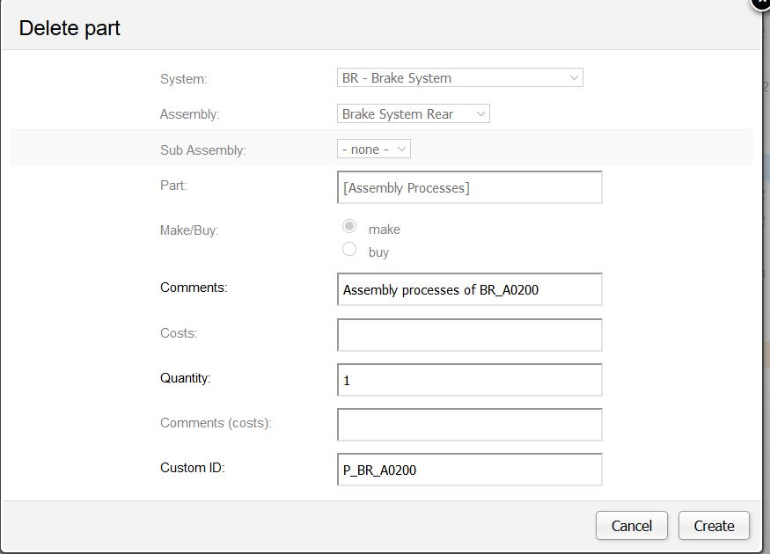

*Figure 13 – Fenêtre à remplir pour ajouter la part artificielle « Assembly Processes »*

N’oubliez pas de bien classer les process par ordre chronologique ! Petite astuce, vous pouvez déplacer les material / process/ fastener/ tooling entre eux pour les réorganiser en cliquand sur l’icône entouré en rouge figure 14.

**Attention**, si vous souhaitez supprimer un material / process/ fastener/ tooling, cliquez sur ce dernier puis cliquez sur Delete (entouré en bleu figure 11). N’utilisez surtout pas l’icône poubelle qui peut supprimer la part (merci le fsg).

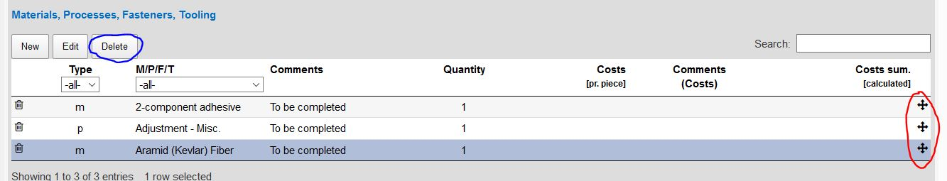

*Figure 14 – Déplacement de material / process/ fastener/ tooling*